Инструкция
ВХОД В МИС МП
Пройдите по ссылке https://mismp.cpphmao.ru/ в яндекс-браузере. В поле «Пользователь» введите свой логин (Фамилия И.О.), в поле «Пароль» введите пароль из письма.
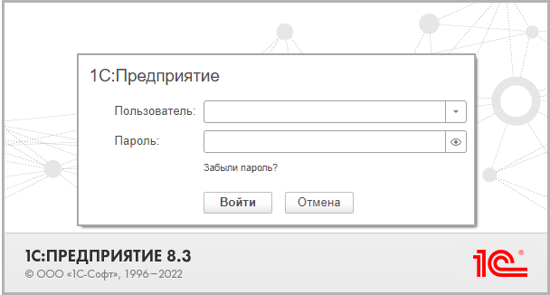
Далее потребуется сменить пароль на новый. Требования для нового пароля:
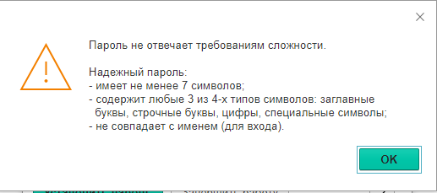
При следующем входе используйте новый пароль. В случае необходимости смены пароля необходимо нажать кнопку «забыли пароль».
У одной организации доступно 5 учетных записей пользователей.
НАСТРОЙКА ОБМЕНА С САЙТОМ
Первоначальная настройка обмена с сайтом осуществляется администратором системы. В случае, если требуется изменить токен для связи с сайтом, можно это сделать в разделе «Главное / Открыть список узлов». Далее нужно открыть карточку Вашей организации.
ВАЖНО! Менять другие настройки, кроме токена, запрещено! Новый токен можно сгенерировать на сайте https://lk2.cpphmao.ru/ в разделе «Интеграция».
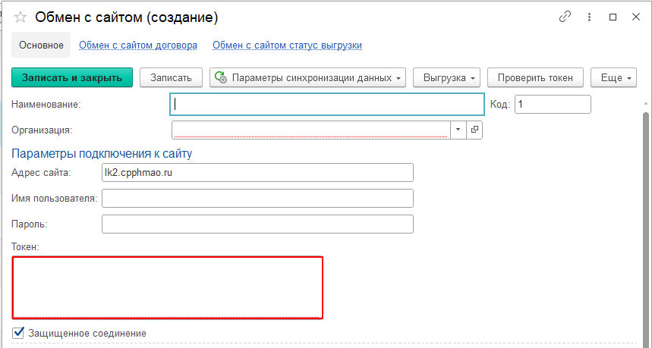
ВНЕСЕНИЕ РЕЗУЛЬТАТОВ МЕДИЦИНСКОГО ЗАКЛЮЧЕНИЯ
Для внесения результатов заключения необходимо предварительно заполнить справочники (Организации, физические лица, сотрудники, должности, подразделения организаций (если есть), договор, место работы). Все справочники можно заполнить заранее в разделе «Справочники» или непосредственно из карточки «Медицинского заключения».
СПРАВОЧНИКИ:
- ФИЗИЧЕСКИЕ ЛИЦА
В справочнике «Физические лица» или из карточки заключения создать физ.лицо, заполнить обязательные поля: Полное имя, дата рождения, пол, СНИЛС. Заполнить необязательные поля. Нажать «Записать и закрыть».
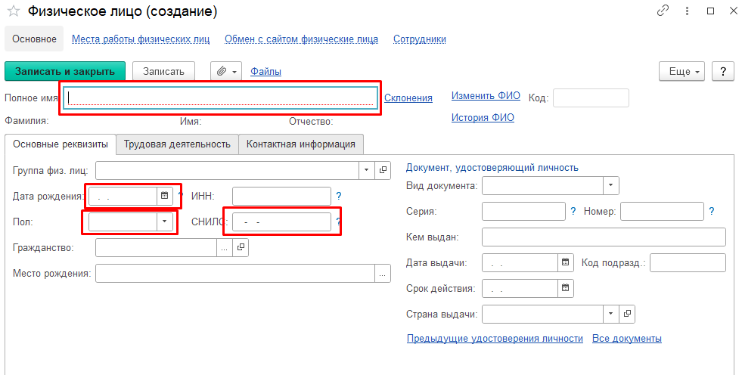

- КОНТРАГЕНТ
В справочнике «Контрагенты» или из карточки заключения создать контрагента. Заполнить поле «ИНН», нажать кнопку «Заполнить по ИНН».
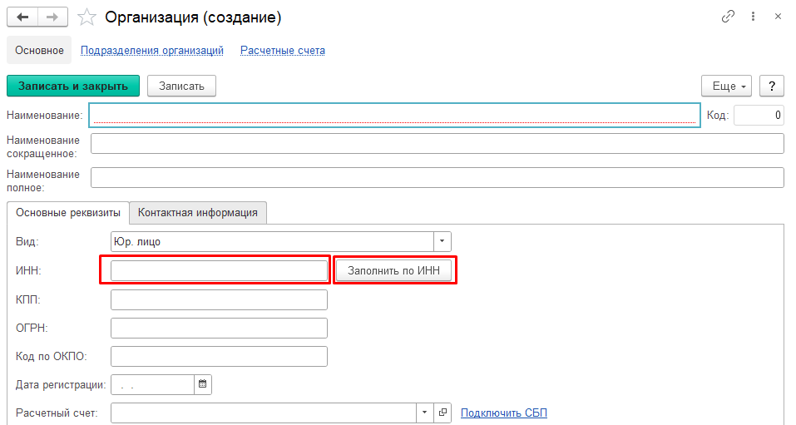
- ДОГОВОР
Завести договор в справочнике «Договоры контрагентов» или из карточки заключения. Заполнить обязательные поля: контрагент (из справочника организаций), наименование, номер. Заполнить необязательные поля. Нажать «Провести и закрыть».
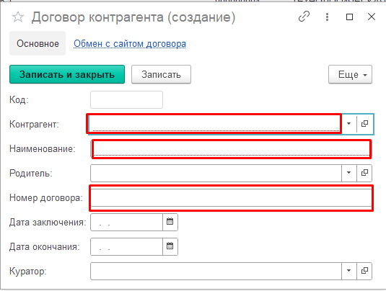

- ПОДРАЗДЕЛЕНИЕ КОНТРАГЕНТА
Создать в справочнике «Подразделение контрагента». Заполнить поля, поле «контрагент» заполняется из справочника. Нажать «Сохранить и закрыть».
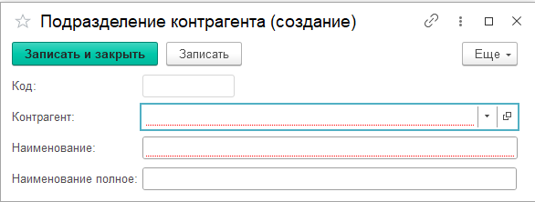

- МЕСТО ПРОХОЖДЕНИЯ ОСМОТРА
Создать места прохождения медосмотра. У клиники может быть несколько мест прохождения осмотров. Заполнить поле «Наименование. Нажать «Сохранить и закрыть».
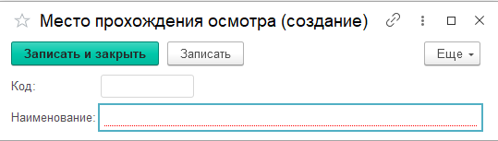

- ДОЛЖНОСТЬ
Создать должности в справочнике «Должности». Заполнить поле «Наименование», если эта должность медицинского работника (сотрудника клиники), то нажать соответствующую «Галочку».

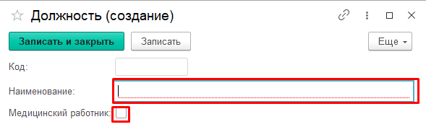
- СОТРУДНИК
Создать сотрудника клиники в справочнике «Сотрудники». Выбрать из справочников: физ.лицо, организацию (свою клинику), должность. Заполнить все необходимые поля. ВАЖНО! Если не заполнить поле «Организация», то при заполнении поля «Председатель» в заключении данный сотрудник не отобразится.
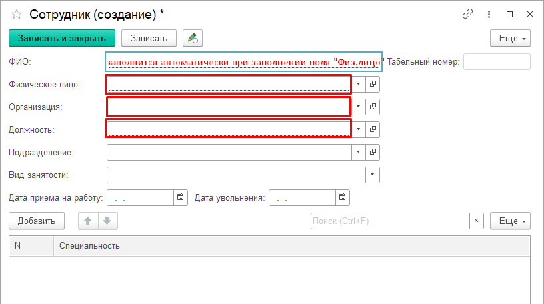

ЗАКЛЮЧЕНИЕ
- Можно внести следующие типы медицинских заключений:
- Периодический медицинский осмотр
- УМО стажированных работников
- Внеочередной медицинский осмотр
- Обязательное психиатрическое освидетельствование
- Предварительный медицинский осмотр
- Скрининговые исследования
  - УМО / ССЗ по корптребованиям (данный тип следует выбирать при внесении УМО по требованиям ГПН)
  - Онкологический
  - Эндокринологический
- Далее нужно заполнить все поля, выделенные красным из справочников. Кроме поля «Место работы».
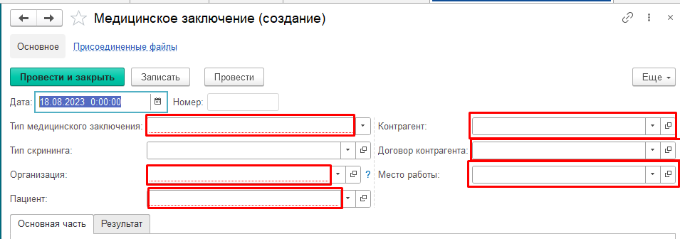
Поле «Место работы» заполняется отдельно. Нажать зеленую кнопку «+» в выпадающем списке. Заполнить все поля значениями из справочников. Нажать «Записать и закрыть».
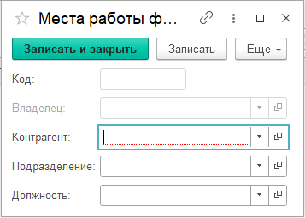
- В основной части заполнить место прохождения осмотра, вредные условия и факторы (кнопка «Добавить»). Все значения выбираются из справочников.
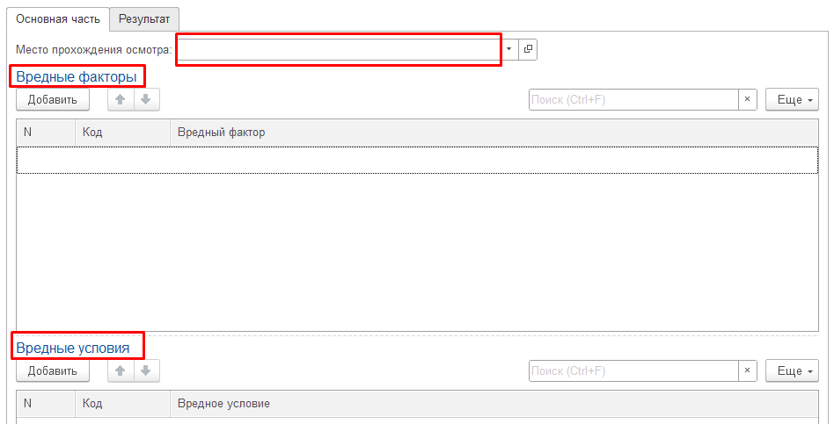
- В части «Результат» заполнить все необходимые поля.
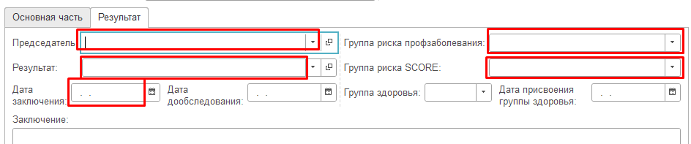
- Дополнительно в карточку медицинского заключения можно прикладывать сканированные документы заключения.
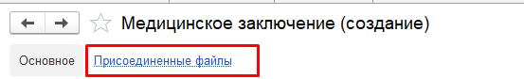
- После внесения всех данных заключения нужно нажать «Провести и закрыть», после этого данные попадут на портал. Если внести изменения в заключения и нажать «Провести и закрыть», то данные на портале обновятся.

